1. Запустить файл «AppendixGenConsole.application»  
   (\\ATOMPVN-000416\Addons\WordAppGen_5\AppendixGenConsole.application)
2. Создать папку для рабочей директории, например, «E:\Path1\Path2»
3. У вас будет выбор – воспользоваться генерацией .txt словаря по ключам, либо использовать сделанный вами. Главное, что каждая пара должна быть оформлена по шаблону **«key;value»**.
4. Если выберете использовать свой файл, то нужно указать его название без расширения .txt.
5. Если решили использовать генерацию, то проделайте следующие шаги, то в эту папку (шаг 1) положить файл «dictionary.xlsx». Данный файл представляет собой словарь, содержащий следующий набор пар:

|  |  |  |
| --- | --- | --- |
| **Префикс в названии картинки** | **Расшифровка на английском** | **Расшифровка на русском** |
| SLSqp | Quasi-permanent SLS load combination | Квази-постоянная комбинация нагрузок для второго предельного состояния |

При необходимости, расшифровку ключей можно откорректировать.

В эксельке 4 листа, **их названия не менять, новые не добавлять**.

Если необходимо добавить новые пары, то для этого нужно просто добавить новые данные в нужном листе.

1. Создать папку с произвольным названием в рабочей директории ( например reinf/displ/model), положить в неё нужные картинки под конкретное приложение (будь то перемещения, армирование, трещины и тд).
2. Далее необходимо указать название подпапки, в которой лежат картинки.
3. Каждая картинка может называться либо произвольно (например «Произвольное название рисунка.png», либо по следующему шаблону:

|  |  |  |
| --- | --- | --- |
| Конструкция | Отметка (опционально) | Результат |

В качестве конструкции может выступать как любое ключевое слово из файла «dictionary.xlsx», так и что-то уникальное, прописанное для конкретной картинки. Например, «Приямок»; «Ригель» и т.д. При указании в качестве названия конструкции одного из ключевых слов, содержащихся в файле «dictionary.xlsx», программа сама подберет описание, в соответствии с тем, что указано в качестве расшифровки либо на русском, либо английском языке соответственно. Для фундаментной плиты используйте в названии «FSlab», для остальных плит «Slab».

Отметка в названии картинки может быть пропущена, либо иметь формат «-10.000»; «-14.000_-11.000»; «-18050_+0.100_+4.500». Каждый из данных форматов будет распознан программой и подпись с отметкой будет различаться. Также, знак «-» в отметке будет заменен на слово «минус» автоматически.

Результат обязан содержать в себе один из ключей, содержащихся в файле «dictionary.xlsx», либо быть пропущен.

Пример рабочей директории и наименования картинок находится в папке со скриптом (\\ATOMPVN-000416\Addons\WordAppGen_2\Пример)

1. Итоговая структура вашей рабочей папки: 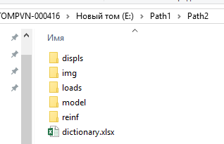
2. Программа запросит путь к рабочей директории. Необходимо указать полный путь до папки, например «E:\Path1\Path2» (в самой программе также показан пример) и нажать Enter.
3. Выбрать нужный язык для приложений. Для этого ввести цифрой 1 или 2 и нажать Enter (без пробелов и прочих лишних символов, только одна цифра).
4. Если это приложение с каким-то определенным армированием/перемещением от определенной комбинации нагрузок, то нужно указать от какой. Для этого ввести с клавиатуры аналогично пункту 8 одну цифру и нажать Enter.
5. При наличии нескольких секций в сооружении или разных сооружений, необходимо указать этот префикс в подписи рисунка (например, «Section1_Slabs_-0.750_THICK» или «UCB_DISPSLSZ»).
6. При наличии нескольких сооружений, или если все приложение содержит одну секцию, можно ввести общий префикс к картинкам. Например, введя префикс «Тоннели 91, 92UKZ. » (обязательно в конце одинарный пробел), все подписи к рисункам в Word будут содержать данное название. Итоговая подпись картинки будет иметь вид «Тоннели 91, 92UKZ. Плита перекрытия на отметках минус 21.700 и минус 10.000. Армирование…» Если префикс не нужен, то ввести английской буквой «N» либо «n» и нажать Enter.
7. Если все сделано правильно, то на данном шаге в рабочей директории появится файл с названием «captions.txt», который содержит в себе название всех картинок и подписи к ним, с разделителем в виде « ; ». На скриншоте представлен пример ввода данных пользователем.

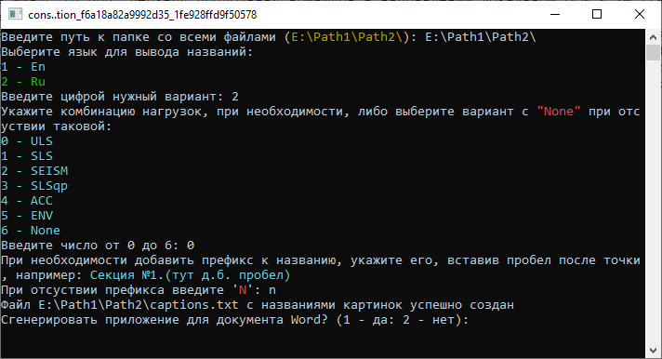

1. Далее программа предложит создать вордовский файл, в который будут вставлены все картинки с подписью к ним, согласно файлу «сaptions_**|название папки|.**txt». Если такой файл необходимо создать, то введите 1 и нажмите Enter.
2. Программа предложит откорректировать файл «captions.txt». Каждую подпись к рисунку, при необходимости, можно изменить, а также поменять порядок следования картинок в том же файле. Если все ок – нажмите любую клавишу на клавиатуре.
3. На следующем шаге необходимо указать префикс подписи к рисункам. Название может быть любым, например «Рисунок А.» или «Figure C.» (обязательно с точкой на конце). После ввода нажмите Enter.
4. Далее программа предложит два варианта генерации – со вставкой рисунков или без.
5. Если все действия выполнены правильно, то спустя небольшой промежуток времени (зависит от количества картинок для вставки), появится готовый документ с картинками и подписями.
6. Программа предложит заменить единицы измерения с формата m^2 на формат m2, а также предложит вставить в начало приложения таблицу с номерами и названиями рисунков.
7. Далее копируете полученное приложение в свой рабочий документ.
8. Нажатием любой клавишу на клавиатуре сохраните полученный документ в той же папке, с названием «Appendix_***.docx». Документ будет закрыт автоматически.
9. Перед пунктом 20 можно сразу же закрыть программу и оставить открытым документ (сохранить придется вручную).
10. Все действия необходимо проделать заново для каждого приложения.

P.S. При названии картинок учитывайте, что по умолчанию сортировка картинок выполняется по названию файла от А до Я. Таким образом, если вы выводите поперечное армирование в совокупности с продольным, рекомендую называть картинки с поперечкой используя ASW, так как в дальнейшем автоматически после сортировки поперечное армирование будет идти после продольного. При использовании в названии картинки “ASSH”, картинки с поперечкой будут расположены по умолчанию между верхним и нижним армированием. Также в названиях с отрицательными отметками сортировку победить не удалось, поэтому вначале идет армирование по верхним волокнам, а затем по нижним.